山东第二医科大学优秀学生教学工作信息员推荐表
20 —20 学年
姓名 |  | 学号 |  | 学院
专业 |  | 班级 |  | 职务
个人于2024-2025学年通过移动校园APP提交教学质量信息条数（请从通知附件1查询） |  |  |  |  | 条
信息员  工作  个人  总结 | 本人签字： 年 月 日
学生工作办公室审核  意见 | 负责人签字： 年 月 日
学院  推荐  意见 | 负责人签字：  （盖章）  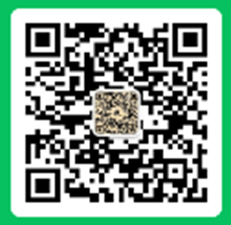  年 月 日
请关注教学质量监控与评估处微信号：

